전차 이동 및 사격 행동 순서도(다이어그램)
전차 기본 이동 흐름
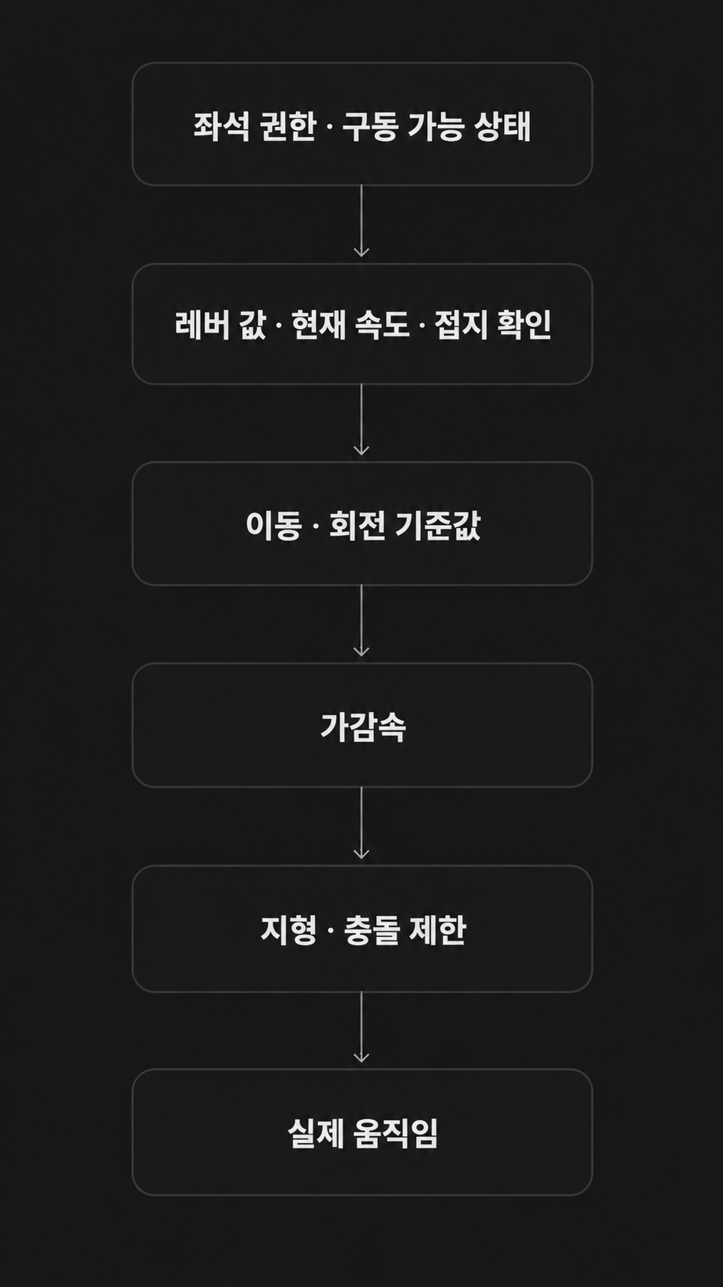

장전 → 발사 → 재장전 순환 흐름
